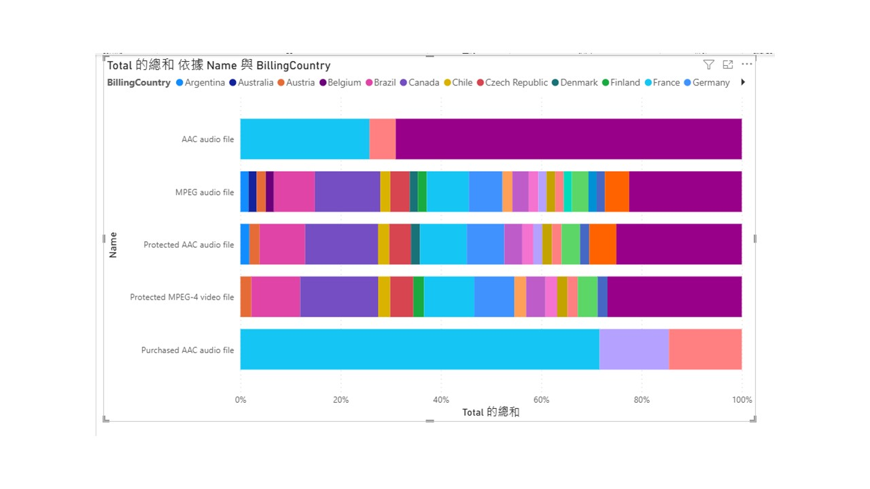
以產品名稱為縱軸，國家名稱為橫軸，關於產品銷售業績的分布狀況，
以MPEG、AAC Protected、MPEG-4為最平均。阿根廷在Purchased AAC AUTO FILE占最高銷售優勢。

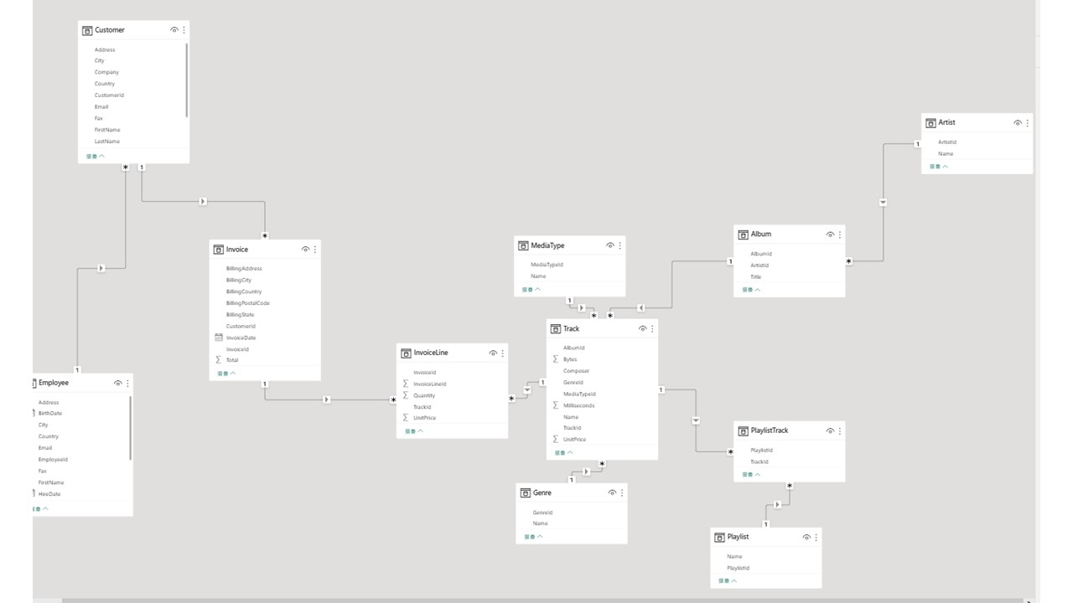
Customer和Employee屬於多對一關係；Customer和Invoice是一對多關係；Invoice和InvoiceLine是一對多關係；而Invoice和Track則屬於多對一關係。
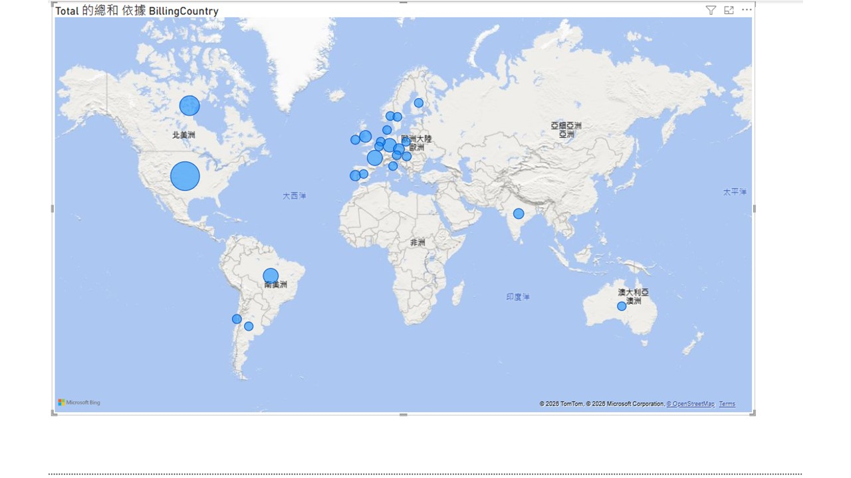
這張圖剛好表明了，全世界最富有的國家分布圖。依據泡泡的大小，可稍微推斷一個國家的富有程度，美洲以加拿大和美國最富有，且歐洲的泡泡分布密集，表示貧富差距小。

